Aktiv in den Bergen – Die Freiheit zu Füßen

Die klare Bergluft, ein atemberaubender Ausblick und Momente der Stille: Das macht das Zillertal attraktiv für Aktiv- und Erlebnisurlauber. Das Training inmitten von zahlreichen Dreitausendern und drei Vegetationsstufen wirkt sich positiv auf Körper und Geist aus. Experten sind sich einig: Der sportliche Urlaub in den Bergen garantiert eine optimale Regeneration und einen idealen Fitnesszugewinn!

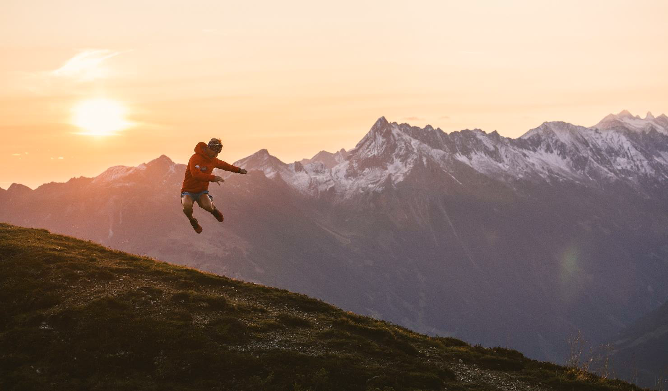
„Am Berg werden Kraft- und Energiereserven aktiviert.“ Das bestätigt Prof. Dr. Ingo Froböse, Leiter des „Zentrums für Gesundheit durch Sport und Bewegung“ der Deutschen Sporthochschule Köln. Laufen ab einer Höhe von rund 1.000 Metern fördert die Bildung roter Blutkörperchen, die den Sauerstofftransport im Blut ankurbeln und dadurch zu einem verbesserten Stoffwechsel beitragen. Urlaub in den Bergen ist dank der Bewegung in den unterschiedlichen Höhenlagen bis zu vier Mal erholsamer als Strandurlaub – und auch zu Hause noch positiv und nachhaltig spürbar. Nach dem Höhentraining ist das Schlafen in der Talsohle besonders regenerativ, da der Körper die niedrige Lage gewohnt ist. Das schont das Herz-Kreislauf-System.

Das Zillertal schafft die perfekte Kombination aus Sport- und Naturerlebnis. Während man sich beim Höhentraining im Zillertal in der wunderschönen alpinen Berglandschaft bewegt, spürt man die Freiheit unter den Füßen. Die Vegetationsstufen – die Talsohlen über die Almlandschaften bis zu den vergletscherten Gipfeln – bieten einen wechselnden Untergrund sowie Geländehindernisse. Die komplette Muskulatur wird gestärkt, vor allem die Fußmuskulatur durch ständiges Ausbalancieren. Beide Gehirnhälften werden hierbei beansprucht, da man durchweg hochkonzentriert ist, und auch die Lunge wird gekräftigt. Die frische Bergluft verhindert den Pollenflug und ist so für Allergiker bestens geeignet. Im Winter wie im Sommer – ins Zillertal das ganze Jahr! Wunderschöne Trailrunning-Strecken, wie der Hippach-Trail oder Brandberg-Trail, verzaubern mit tollen Aussichtspunkten und leichten bis anspruchsvollen Streckenabschnitten durch Wälder, Almwiesen und Gebirgsbäche. Natur pur erlebt man im Run & Walk Park: ein erstklassiges Highlight für alle Ausdauer- und Erlebnisorientierten.

Eine Herausforderung für die Besten ist der Zillertaler Steinbocklauf – Lokalmatador Markus Kröll, der 2018 als Zaungast dabei war, ist begeistert: „So viele ausgezeichnete junge Läufer als Nachwuchs zu sehen, finde ich großartig, da geht mein Sportlerherz so richtig auf!“

Über Stock und Stein: Der Zillertaler Sporttherapeut Andreas Eder und die Berglauflegende Markus Kröll haben beim ersten Trailrunning Bloggercamp im Juli 2018 Laufbegeisterten ihre wunderschöne Heimat gezeigt. Für alle Läufer wurde es ein ganz besonderes Abenteuer – und das nächste Camp ist bereits in Planung.

Lerne von den Profis: Markus Kröll ist einer der besten Trailrunner der Welt und – wie sollte es anders sein – seine Heimat ist das Zillertal. Der in Ginzling aufgewachsene Ausdauersportler hat die Liebe zum Berglauf schon früh entdeckt und feiert seit 20 Jahren zahlreiche sportliche Erfolge. Für die Berglauf-Legende ist es das pure Glück, am Gipfel des Berges zu stehen und den Moment der absoluten Stille zu genießen.

Laufen im Zillertal bedeutet, mit der Natur verbunden zu sein: Der Hochgebirgs-Naturpark Zillertaler Alpen umfasst sämtliche prägende Höhenstufen der Alpen – von der landwirtschaftlich genutzten Talsohle hinauf bis zur Waldgrenze in den Almbereich und weiter in die Region der Gletscher. Den Naturpark zeichnet vor allem die enge Verbindung zwischen hochalpiner Kultur- und Naturlandschaft sowie die weitgehende Ruhe im Gebiet aus. Kurz gesagt: Das Zillertal ist Balsam für die Seele und ideal für die körperliche Gesundheit!

Über das Zillertal

Lage: Das Zillertal, eine Top-Destination im Herzen der Alpen, liegt im österreichischen Bundesland Tirol. Die Region gehört zu Österreichs führenden Urlaubszielen. Das breite und sonnige Tal erstreckt sich auf über 47 km und steigt dabei nur leicht an. Umringt von zahlreichen Dreitausendern beträgt die Gesamtfläche 1.098 km², über 40 Prozent davon nimmt der Hochgebirgs-Naturpark Zillertaler Alpen ein. Seinen Namen verdankt das Tal dem Fluss Ziller, der Tal auswärts läuft und in den Inn mündet.

Aktiv am Berg und im Tal: Das Zillertal ist bekannt für seine hervorragenden Hütten und top-modernen Bergbahnen im Winter. In diesen Genuss kommen im Sommer auch Wanderer und Biker, denn sie müssen sich nicht immer auf die reine Muskelkraft verlassen, um die Gipfel der Zillertaler und Tuxer Alpen zu erreichen. Die Lösung sind die zehn Sommerbergbahnen, die mit der Zillertal Activcard in der Tasche täglich eine Berg- und Talfahrt gratis anbieten. Diese Karte ist der ideale Begleiter für alle, die das Tal mit seinen vier Ferienregionen von vorne bis hinten erleben möchten. Während man die ersten Höhenmeter einfach überfliegt, hat man Zeit die Natur zu bewundern und erkennt, was das Zillertal zu einer der beliebtesten Alpendestinationen macht. Die Karte gewährt dazu freien Eintritt in die sechs Freischwimmbäder, die freie Benutzung der meisten öffentlichen Verkehrsmittel der Region und bei zahlreichen Vorteilspartnern im und ums Zillertal erhält man mindestens 10 Prozent Ermäßigung.

Unterkünfte: Loslassen, Abschalten, Auftanken: Ganzheitlich ausgelegt und stets mit regionalem Bezug steht bei den Hotels der Verwöhngedanke im Vordergrund. Im Zillertal gibt es rund 50.000 Betten, gut 15.000 davon haben vier bis fünf Sterne. Es gibt keine Hotelketten, die Hotels sind von Inhabern geführt und oftmals in Familienhand.

Infrastruktur: Das Zillertal hat über 35.000 Einwohner in 25 Gemeinden. Die Orte sind über die Jahrhunderte gewachsen und haben sich in den letzten Jahrzehnten den Bedürfnissen der Gäste und der Einwohner zeitgemäß angepasst. Jährlich investieren die Betriebe hohe Summen in die Infrastruktur und den Komfort. Seit Jahren begeistert das Zillertal nationale wie internationale Gäste durch einen einzigartigen Mix aus Genuss, Natur und Komfort.

Pressekontakt:
Zillertal Tourismus GmbH
c/o Sabine Jahns
Bundesstraße 27d
A-6262 Schlitters
Tel.: +43 5288 87187
presse@zillertal.at
www.zillertal.at

